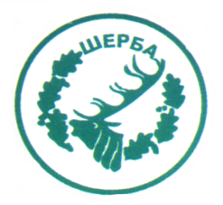
МИНИСТЕРСТВО НА ЗЕМЕДЕЛИЕТО И ХРАНИТЕ – СОФИЯ
„СЕВЕРОИЗТОЧНО ДЪРЖАВНО ПРЕДПРИЯТИЕ” ДП
ТП: ДЪРЖАВНО ЛОВНО СТОПАНСТВО „ШЕРБА”

9100, с. Горен чифлик,ул. „Шерба” 7, Варненска област
Тел. 05141/2358, Е-mail: dls.sherba@dpshumen.bg

..............................................................................................................

Изх.№ 1391/12.12.2016 г.

Информация по чл. 22б, ал. 2 т. 14 от ЗОП (отм.)

Уведомяваме всички заинтересовани, че на основание сключен договор № 46-2015/21.04.2015 г. между СИДП ДП гр. Шумен и „Нек – Кулишев Левичарска“ СД с предмет „Абонаментно поддържане на софтуерен продукт Работна заплата и Договори за полагане на личен труд“ е извършено плащане, както следва:

№ | Основание за плащане | Размер на плащането – лв. без ДДС | Дата на плащането
1 | Фактура № 0000022497/16.11.2016 г. | 110.00 лв. | 21.11.2016 г.
2 | Фактура № 0000027022/05.12.2016 г. | 110.00 лв. | 06.12.2016 г.

ЗАМ.ДИРЕКТОР: /п/ печат
/инж. Р.Радев/

Упълномощен със Заповед №266/08.12.2015 г. на Директора на ТП ДЛС „Шерба“

